«Оленетранспортные батальоны в годы
Великой отечественной войны»:
тактильная рукодельная книга-композиция

Людмила Николаевна Дубровская,
МБДОУ № 82, г. Мурманск
Мария Викторовна Браженко

Великая Отечественная война в Заполярье началась в ночь на 22 июня 1941 года. Фашисты бомбили города и посёлки, пограничные заставы, военно-морские базы. Им было приказано захватить Кольский полуостров. Более трёх лет длилась битва за Заполярье. Это были долгие и трудные годы.
Защищали родной край пехотинцы, лётчики и моряки. А помогали им оленетранспортные отряды. Это особые войска, которые воевали только на Кольском Севере. В них служили коренные жители Кольского полуострова – саамы, а также ненцы и коми.
В нашей композиции мы постарались отразить особенности оленетранспортных батальонов. Наша книга будет интересна не только детям, но и взрослым. Историю нашей Родины забывать нельзя, пусть наш труд будет вам полезен!
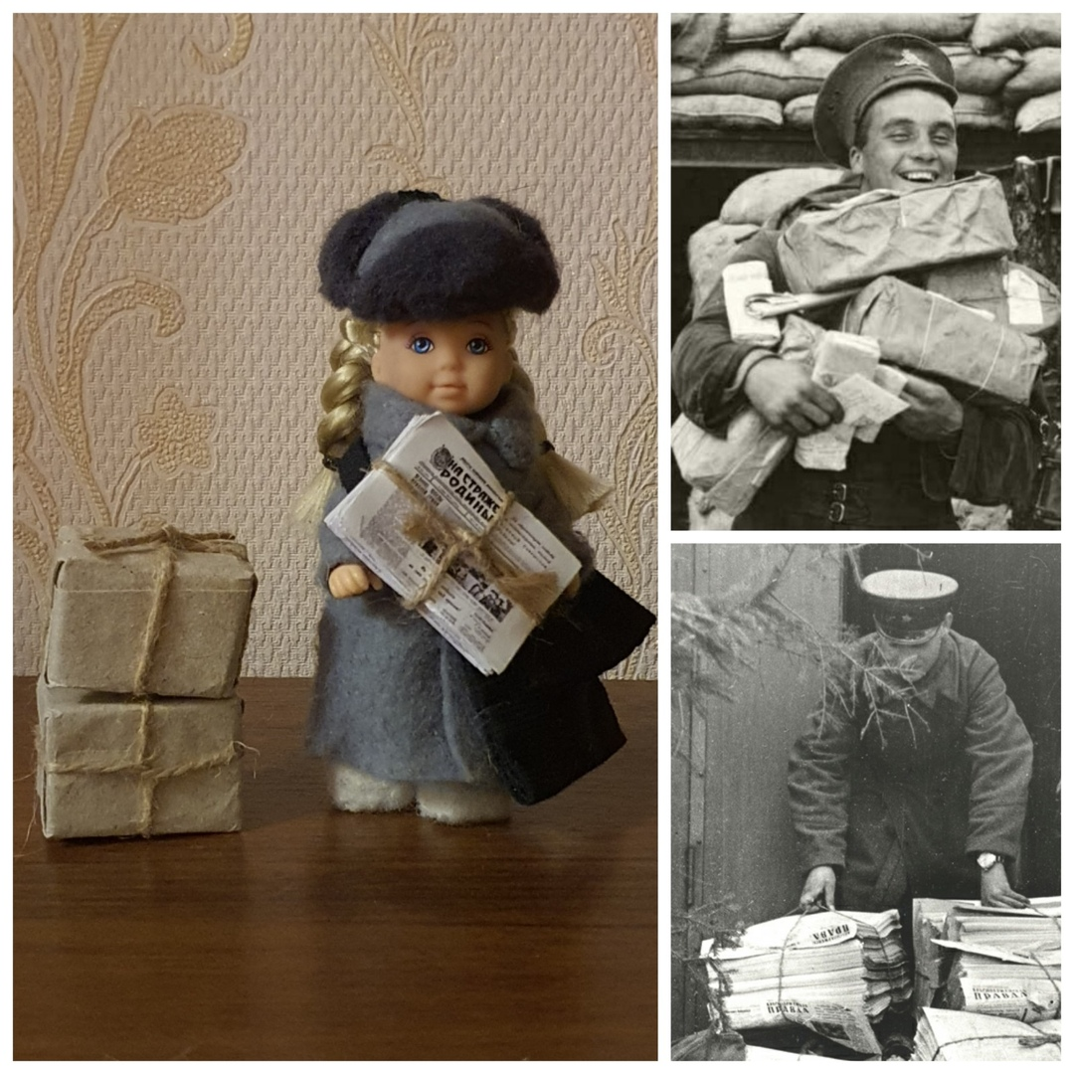
Военная полевая почта. Каждый был рад весточке с фронта.
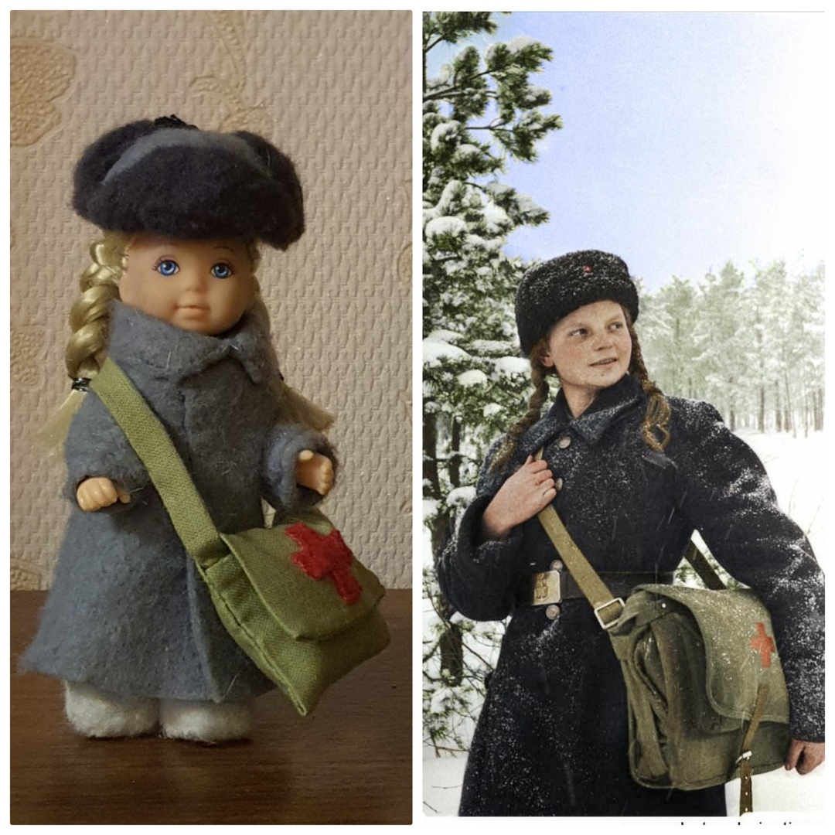
Военные медсёстры спасали раненых днём и ночью.

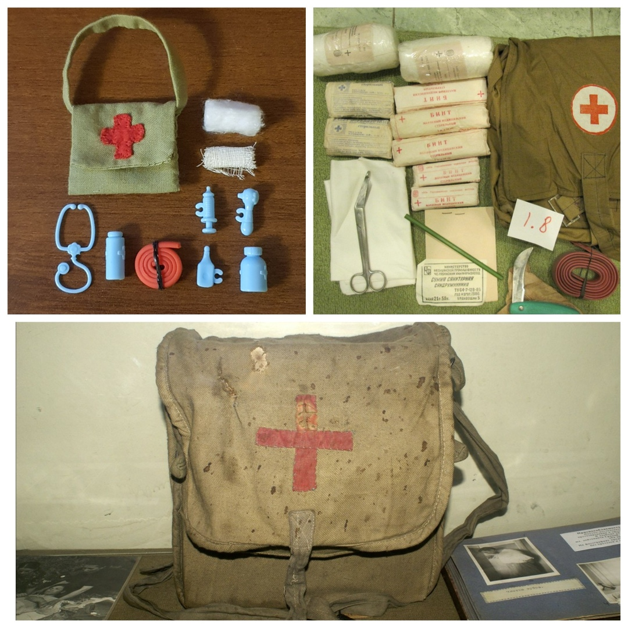
Содержимое военной аптечки.
Оленетранспортные батальоны перевозили боеприпасы, продукты и почту, животные всегда были верными помощниками на фронте. Эвакуировали раненых и перевозили продукты.

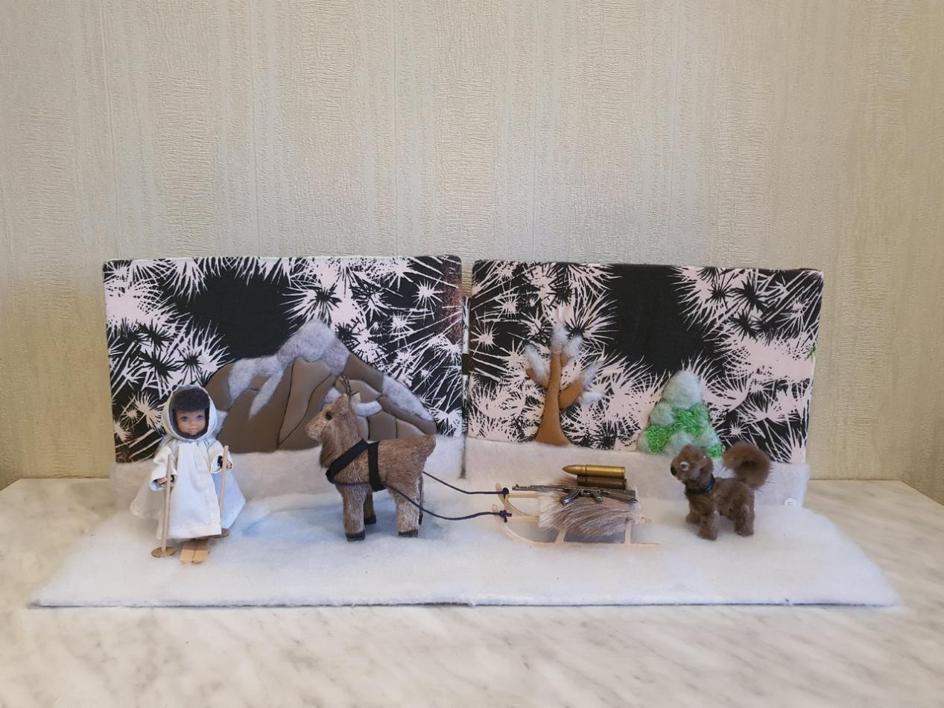
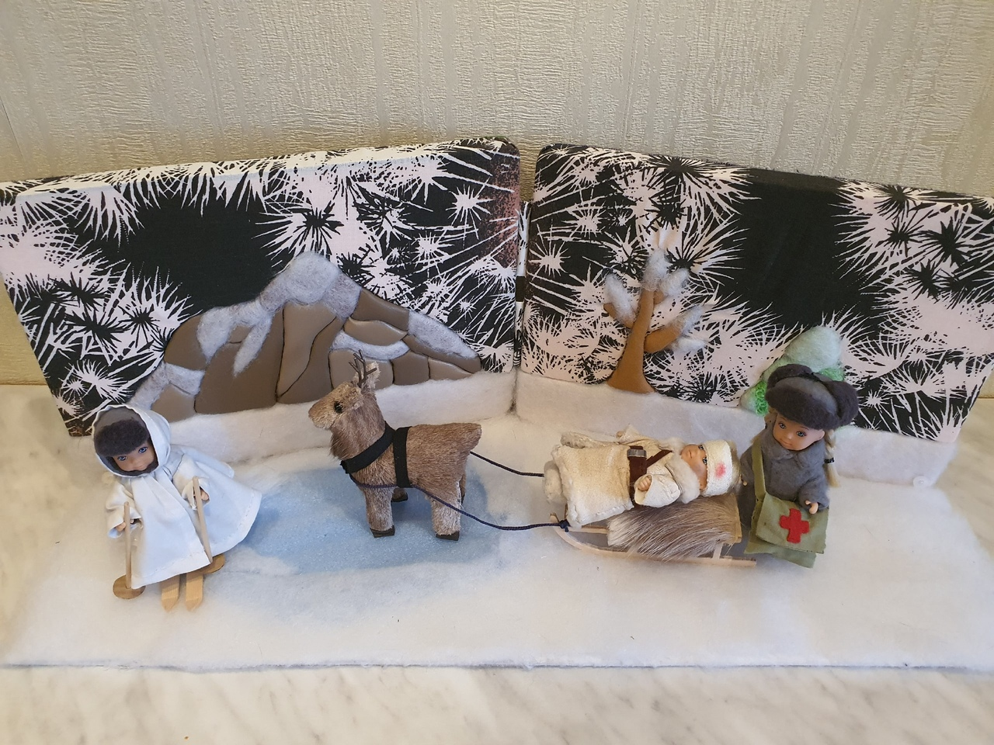
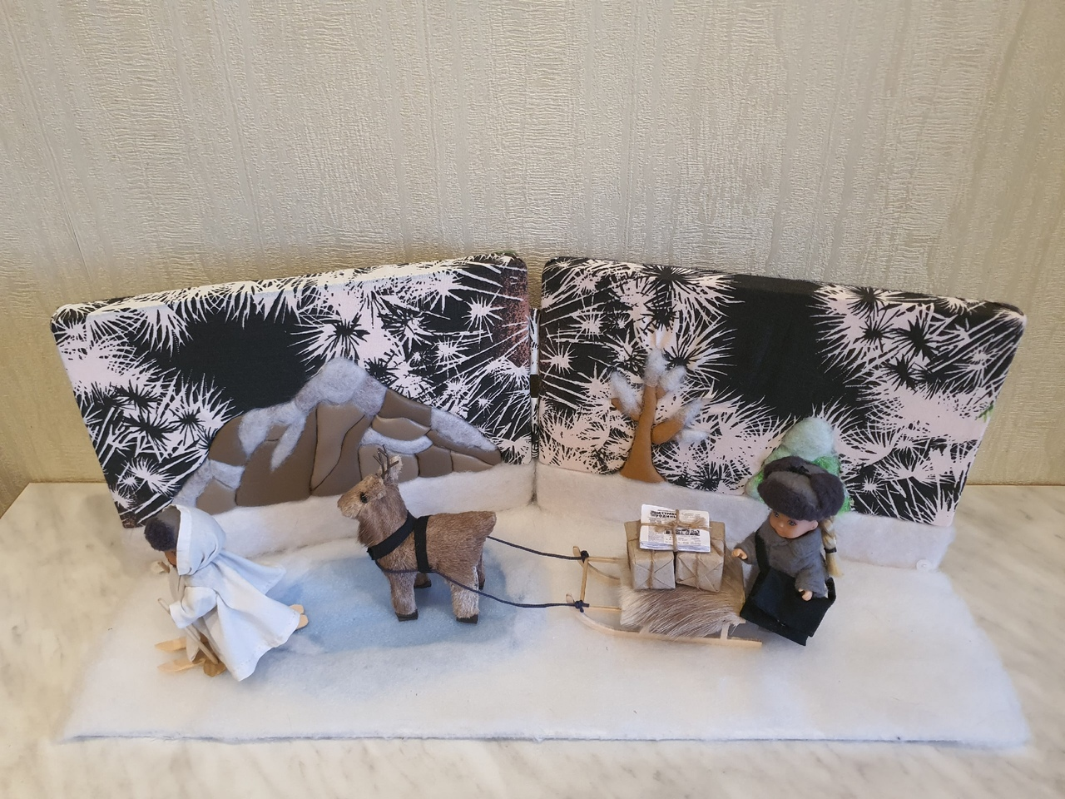
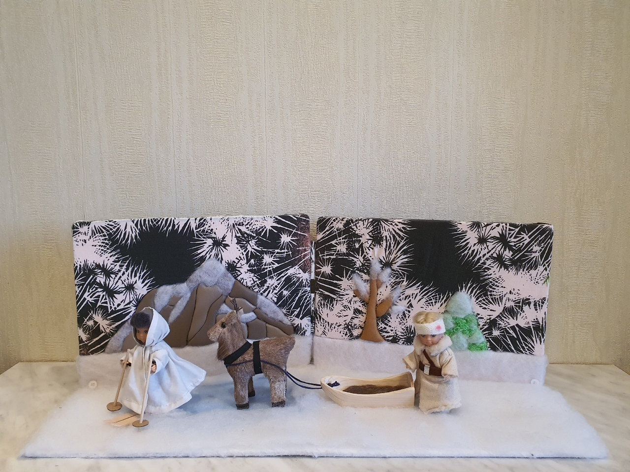
Традиционные саамские сани керёжа для езды на северных оленей в виде узкой лодочки были очень удобны на фронте.

